Кандидат сельскохозяйственных наук провел благотворительную акцию в Краснопахорском
30.07.2018

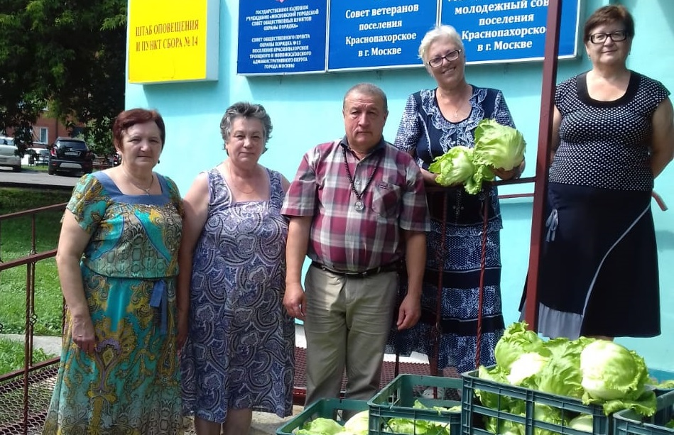
Кандидат сельскохозяйственных наук провел благотворительную акцию в Краснопахорском. Фото: администрация поселения Краснопахорское
Благотворительная акция, организованная фермером из Вороновского, состоялась в поселении Краснопахорское. Мероприятие прошло 28 июля.
— Мы познакомились с кандидатом сельскохозяйственных наук и предпринимателем Анатолием Кибекой в прошлом году, и он предложил организовать подобную акцию. Пенсионерам и ветеранам раздали свежий салат «Айсберг». Было привезено 15 ящиков — больше, чем в прошлом году, — рассказала председатель Совета ветеранов поселения Краснопахорское Лидия Безрукова.
Она добавила, что акция уже стала традиционной.
Отметим, что представители Совета ветеранов приняли участие в информировании населения. Они привлекали пожилых людей к участию в акции.

Адрес страницы: http://tinao.mos.ru/presscenter/news/detail/7478336.html
Префектура Троицкого и Новомосковского административных округов города Москвы

